МИНОБРНАУКИ РОССИИ
Федеральное государственное бюджетное образовательное учреждение
высшего образования
«МИРЭА – Российский технологический университет»
РТУ МИРЭА

ПРАКТИЧЕСКАЯ РАБОТА № 3
по дисциплине «Программирование электронных приборов и систем:
виртуальное проектирование устройств на микроконтроллерах»
Организация заданных интервалов времени
Выполнил студент группы ЭФБО-08-24
Лимонов Никита Андреевич
Москва, 2026

1. Наименование и цель работы
Наименование работы. Организация заданных интервалов времени.
Цель работы. Настроить встроенный таймер 8051, реализовать периодическое включение и выключение светодиода в заданных интервалах и определить ток и напряжение на светодиоде.
Проверены все десять вариантов таблицы 10 [1]. Прошивка выполнена в uCsim для ядра 80C51. Уровни на выводе порта экспортированы из uCsim и поданы на вход электрической модели в ngspice. Схема ниже показывает подключения, принятые в модели. Запуск NI Multisim и создание проекта в его формате в эту работу не вошли.

2. Схема и измерительные приборы
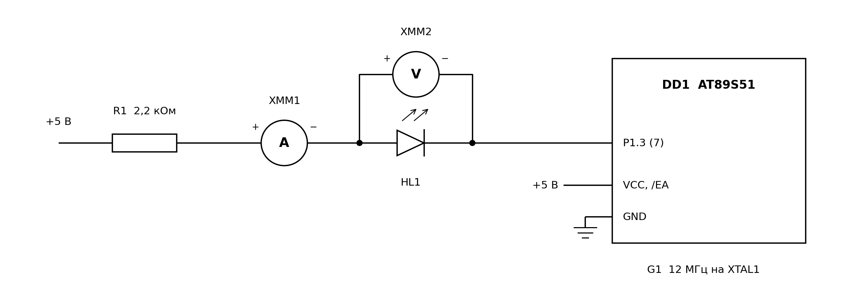
Рисунок 1 – Подключение светодиода и измерителей для варианта 1
Линии P1, P2 и P3 микроконтроллера имеют внутреннюю подтяжку. В схеме анод HL1 соединён с +5 В через R1, катод подключён к выводу порта. Низкий уровень замыкает цепь тока, высокий гасит светодиод. Для каждого варианта меняется только номер вывода. У DD1 /EA и VCC соединены с +5 В, GND — с общим проводом. G1 задаёт 12 МГц на XTAL1, перед запуском подаётся импульс сброса RST.
Амперметр XMM1 включён последовательно, вход «+» обращён к источнику питания. В модели это источник 0 В с нулевым внутренним сопротивлением. Вольтметр XMM2 подключён параллельно HL1 с входным сопротивлением 1 ГОм, вход «+» подключён к аноду. Порог свечения принят равным 0,1 мА по методичке.

3. Настройка таймера и программа
При частоте 12 МГц машинный цикл 8051 занимает 1 мкс. Таймер T0 считает машинные циклы в режиме 2. Значение TMOD = 02h задаёт автоперезагрузку при C/T0 = 0 и GATE0 = 0. При TH0 = TL0 = 06h первое и последующие переполнения наступают через 256 − 6 = 250 мкс. Двести переполнений образуют шаг 50 мс.
Для варианта 1 ON_TICKS = 40, OFF_TICKS = 20, общий счётчик равен 3600 шагам (0E10h). Значения LED_BIT = 93h, TOTAL_HI = 0Eh, TOTAL_LO = 10h. Остальные варианты задаются теми же параметрами по таблице 1.
Листинг 1 – Управление HL1 от прерываний Timer 0
.module timed_led
.include "params.inc"
.area PROGRAM (ABS,CODE)
.org 0x0000
ljmp main
.org 0x000B
ljmp timer0_isr ; вектор переполнения T0
.org 0x0030
main:
mov 0x89,#0x02 ; TMOD: T0, режим 2, таймер без GATE
mov 0x8C,#0x06 ; TH0: 256 − 6 = 250 тактов
mov 0x8A,#0x06 ; TL0: такое же первое переполнение
mov r0,#200 ; 200 × 250 мкс = 50 мс
mov r1,#ON_TICKS ; остаток текущей фазы
mov r2,#TOTAL_LO ; остаток работы: младший байт
mov r3,#TOTAL_HI ; остаток работы: старший байт
mov 0xA8,#0x82 ; EA и ET0
clr LED_BIT ; активный 0 включает светодиод
setb 0x8C ; TR0 = 1
idle:
orl 0x87,#0x01 ; IDL: ядро ждёт прерывания, T0 считает
sjmp idle

timer0_isr:
djnz r0,irq_exit ; каждые 50 мс выполнить полный шаг
mov r0,#200
mov a,r2
jnz dec_low
dec r3 ; заём из старшего байта
dec_low:
dec r2
mov a,r2
orl a,r3
jz end_run ; общий лимит важнее смены фазы
djnz r1,irq_exit
cpl LED_BIT
jb LED_BIT,off_time
mov r1,#ON_TICKS
reti
off_time:
mov r1,#OFF_TICKS
irq_exit:
reti ; TF0 очищается при входе в обработчик
end_run:
clr 0x8C ; остановить T0
setb LED_BIT ; погасить светодиод
done:
reti

4. Графики работы схемы
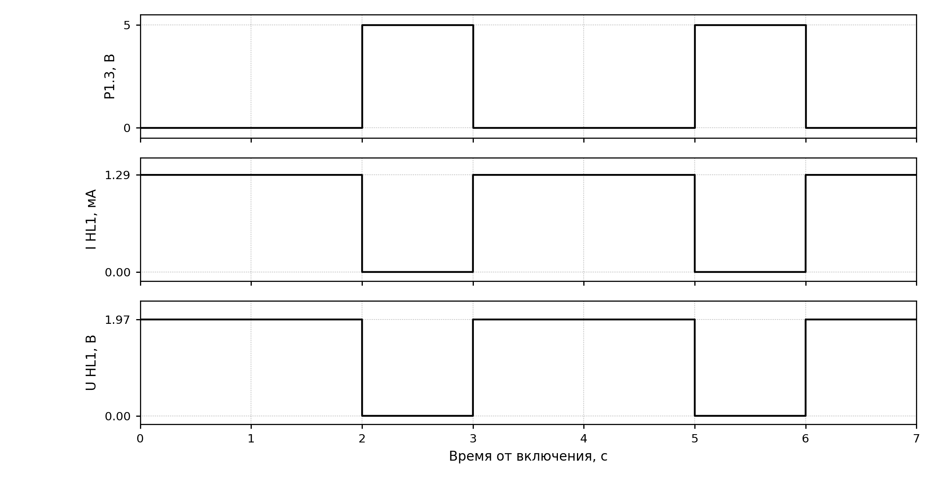
Рисунок 2 – Уровень P1.3, ток и напряжение HL1 в варианте 1
На рисунке 2 первые два участка свечения составляют по 2 с, паузы составляют по 1 с. Напряжение и ток построены по записи переходного анализа ngspice. Верхняя кривая показывает команду порта с идеальными логическими уровнями 0 и 5 В.
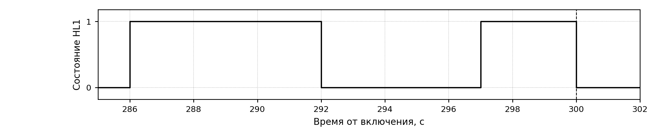
Рисунок 3 – Последнее включение и остановка в варианте 9
При достижении общего времени программа останавливает T0 и переводит вывод в единицу. Для варианта 9 последний интервал свечения начинается около 297 с и сокращается до 3 с, поскольку общий предел составляет 300 с.

5. Результаты измерений и вывод
Таблица 1 – Проверка длительности работы для всех вариантов
№ | Вывод | S, с | K, с | T, мин | Останов, с | Включений
1 | P1.3 | 2 | 1 | 3 | 180,000019 | 60
2 | P1.7 | 3 | 2 | 5 | 300,000019 | 60
3 | P2.5 | 1 | 0,5 | 2 | 120,000019 | 80
4 | P2.1 | 0,5 | 1 | 1 | 60,000019 | 40
5 | P3.5 | 4 | 3 | 8 | 480,000019 | 69
6 | P1.6 | 6 | 4 | 10 | 600,000019 | 60
7 | P3.2 | 0,7 | 0,3 | 2 | 120,000019 | 120
8 | P1.4 | 5 | 4 | 1 | 60,000019 | 7
9 | P2.6 | 6 | 5 | 5 | 300,000019 | 28
10 | P3.3 | 7 | 6 | 15 | 900,000019 | 70

Состояние вывода и времена всех фронтов сверены с заданной последовательностью. Отсчёт начинается с первого включения HL1. Наибольшее отклонение фронта от расчётного значения составило 20,011 мкс. Задержка связана с запуском таймера и выполнением инструкций обработчика. После останова во всех вариантах HL1 погашен.
Таблица 2 – Показания измерителей в установившихся состояниях
Состояние | I HL1, мА | U HL1, В | U на выводе, В
Включён | 1,290 | 1,968 | 0,194
Выключен | ≈ 0 | ≈ 0 | 5,000

Для всех вариантов использована одна и та же электрическая модель выхода и HL1. Низкий уровень порта представлен источником 0 В с последовательным сопротивлением 150 Ом. В ngspice задана модель диода D с IS = 5·10⁻²⁰ А, N = 2, RS = 10 Ом при 27 °C. R1 выбран так, чтобы ток был ниже 1,6 мА, при котором нормирован низкий уровень порта AT89S51 [3]. Значения относятся к этой электрической модели.
Вывод. При свечении ток составил 1,290 мА, что выше принятого порога 0,1 мА. Проверка баланса напряжений даёт 1,290 мА × 2,2 кОм + 1,968 В + 0,194 В ≈ 5 В. Таймер обеспечил требуемое чередование состояний до заданного предела во всех десяти конфигурациях.

6. Ответы на вопросы для самоконтроля
1. Три канала счёта. В режиме 3 Timer 0 делится на два 8-разрядных канала TL0 и TH0. TL0 сохраняет обычное управление T0, а TH0 использует TR1 и TF1. Timer 1 при этом может служить третьим каналом, например источником скорости UART, с ограничениями по управлению и прерываниям.
2. Таймер и счётчик. В режиме таймера регистр инкрементируется от машинных циклов. В режиме счётчика он учитывает спады на внешнем входе T0 или T1.
3. Регистр TMOD. У каждого таймера есть четырёхбитное поле. M1 и M0 выбирают режим 0–3, C/T выбирает таймер или внешний счётчик, GATE подключает внешнее разрешение от INTx.
4. Внешнее управление. При GATE = 1 счёт разрешён, пока одновременно TRx = 1 и INTx = 1. Для запуска по отдельному фронту можно установить TRx в обработчике внешнего прерывания.
5. Сопротивления измерителей. Амперметр включается последовательно и имеет сопротивление, близкое к нулю. Вольтметр включается параллельно и имеет сопротивление намного выше сопротивления исследуемой цепи.
6. Опрос и прерывания. При опросе программа сама проверяет TFx. При разрешённом прерывании переполнение вызывает переход к обработчику, а основной код продолжает выполняться или ждёт в режиме IDL.
7. Регистр TCON. Биты TF1 и TF0 фиксируют переполнение, TR1 и TR0 запускают таймеры. IE1 и IE0 показывают запросы внешних прерываний, IT1 и IT0 выбирают спад или низкий уровень.
8. Векторы. Вектор — фиксированный адрес входа в обработчик. Для T0 это 000Bh, для T1 — 001Bh.
9. Регистр IE. EA разрешает прерывания глобально, а биты ET0, ET1 и другие разрешают отдельные источники.
10. Приоритеты. Биты PT0 и PT1 в IP задают высокий или низкий уровень. После сброса оба таймера имеют низкий уровень, а при одновременных запросах одного уровня T0 обслуживается раньше T1.

